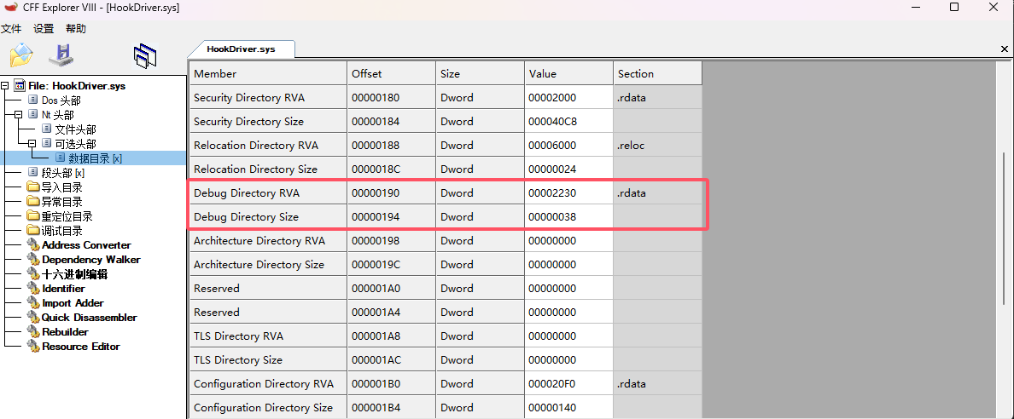

dbug文件位置 2230，大小38

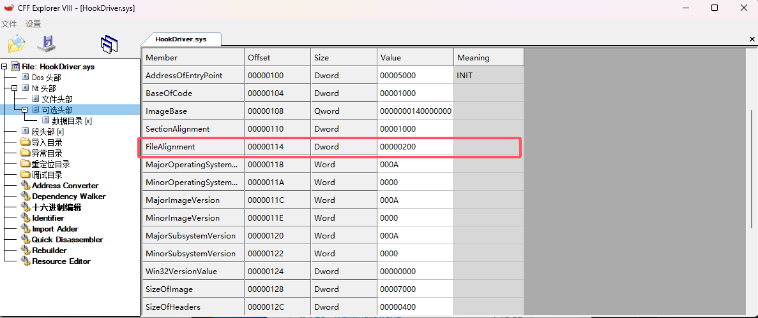

文件按照200的格式对齐

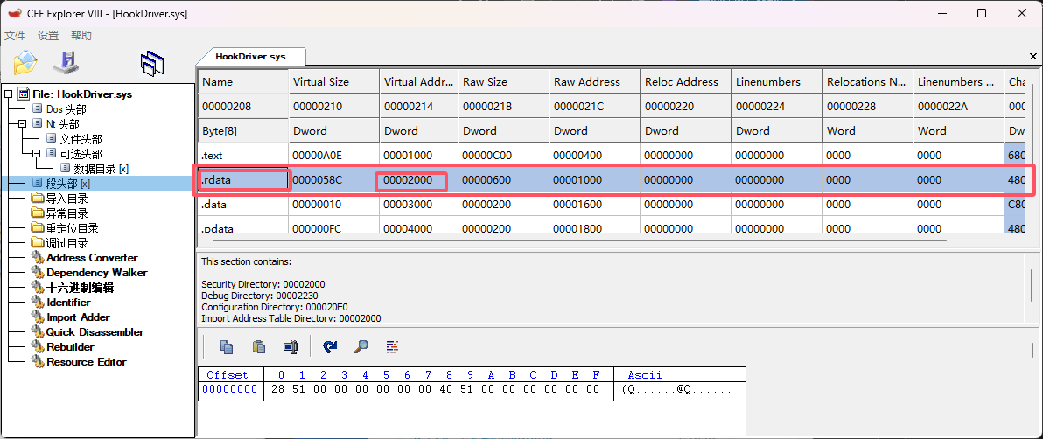

2230属于这个

查看这一行，Raw Address是1000，那么实际地址就是

1000+（2230-2000）=1230；

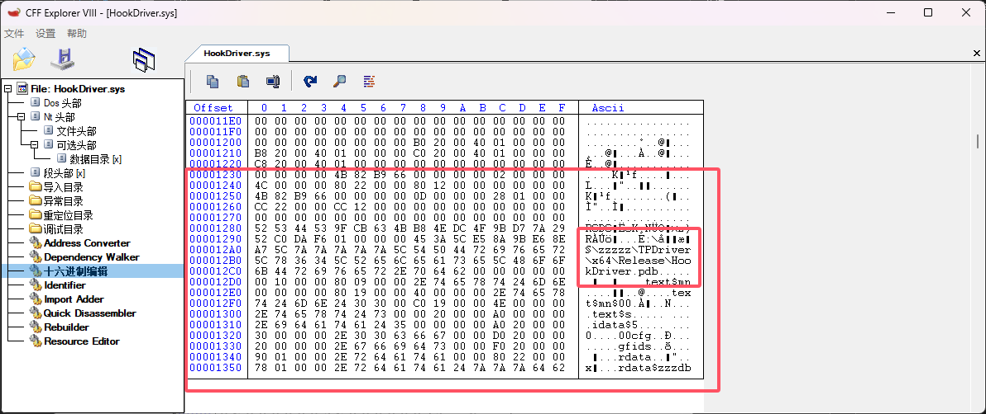

抹除这个特征，就无法找到调试文件

同样，抹除这个特征，别人也无法定位

